TISKOVÁ ZPRÁVA – 28.2. 2007
Případ špatně označeného „čerstvého“ másla stále pokračuje
Obchodní řetězec TESCO nadále neoprávněně opakovaně prodává mléčný výrobek původem z Belgie pod označením ČERSTVÉ MÁSLO s uvedením data spotřeby
27. března 2007. Potvrdily to namátkové kontrolní nákupy zástupců Potravinářské komory ČR (PK ČR) a Českomoravského svazu mlékárenského (ČMSM) v některých prodejnách řetězce Tesco v Praze v úterý 27. února. Prodej tohoto výrobku přitom Státní zemědělská a potravinářská inspekce (SZPI) 18. ledna letošního roku Tescu zakázala a navíc s Tescem zahájila správní řízení.
Podle platné vyhlášky lze názvem ČERSTVÉ MÁSLO označit pouze takový výrobek, který má maximální spotřebu 20 dnů od data výroby. (Vyhláška č. 77/2003 Sb., ze dne 6. března 2003, kterou se stanoví požadavky pro mléko a mléčné výrobky, mražené krémy a jedlé tuky a oleje, ve znění pozdějších předpisů, Změna: 124/2004 Sb., Změna: 78/2005 Sb.).
Neoprávněný prodej byl zachycen v pražských obchodech Tesco na Smíchově v Praze 5 v Radlické ulici a také v Praze 4 na Novodvorské ulici. Dokazuje to na místě pořízená fotografická dokumentace. Toto máslo s chybným označením se poprvé v řetězci Tesco objevilo v prosinci loňského roku.
“Pracovníci Tesca sice hlavní stranu výrobku přelepili nápisem MÁSLO, po stranách a na zadní straně však nadále zůstává označení ČERSTVÉ MÁSLO, což neustále spotřebitele klame,“ uvedl ředitel Českomoravského svazu mlékárenského (ČMSM) Michal Němec. ČMSM již o této záležitosti informoval vedení pražské pobočky SZPI.
Zákazníci jsou navíc k nákupu těchto nelegálně označených výrobků lákáni nízkou cenou. Potravinářská komora ČR se podle svého prezidenta Jaroslava Camplíka domnívá, že jde o nekalou konkurenci, která poškozuje poctivé domácí producenty.
Byť podle provedených rozborů nejsou belgické výrobky zdravotně závadné, kvalitativně rozhodně neodpovídají požadovaným standardům. „Jestliže si koupím 'čerstvé máslo' vyrobené před dvěma či třemi měsíci, tak jeho chuťové a vzhledové vlastnosti budou již zcela odlišné od másla skutečně čerstvého. Může jít také o například o zbytky nadprodukce - rok ležela v mrazicích boxech a na trh je dodávána teprve nyní. Ani másla z případné nadprodukce by nebyla zdravotně závadná, ale čerstvá určitě ne,“ uvedl v této souvislosti prezident Camplík.
Potravinářská komora ČR trvá na tom, že spotřebitel musí mít na informace uváděné na obalech výrobků stoprocentní spolehnutí. „Spotřebitele chceme chránit, proto nám takovéto praktiky vadí,“ doplnil prezident potravinářů.
Na dalších stranách tiskové zprávy najdete fotografickou dokumentaci a kontakt pro další případné informace:
PŔÍLOHA – FOTOGRAFICKÁ DOKUMENTACE – datum pořízení: úterý 27. února 2007
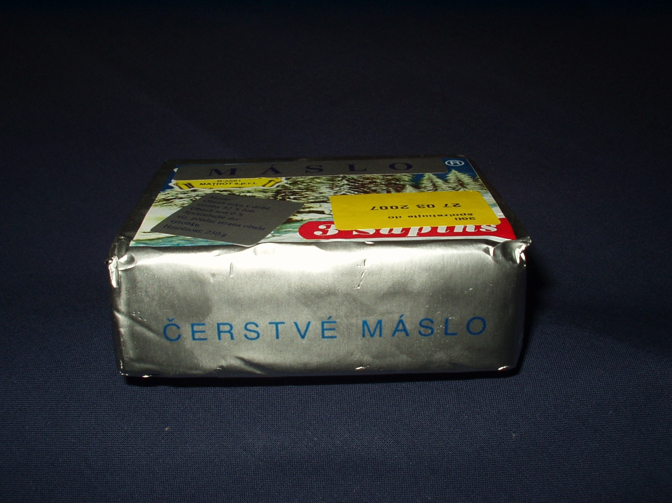
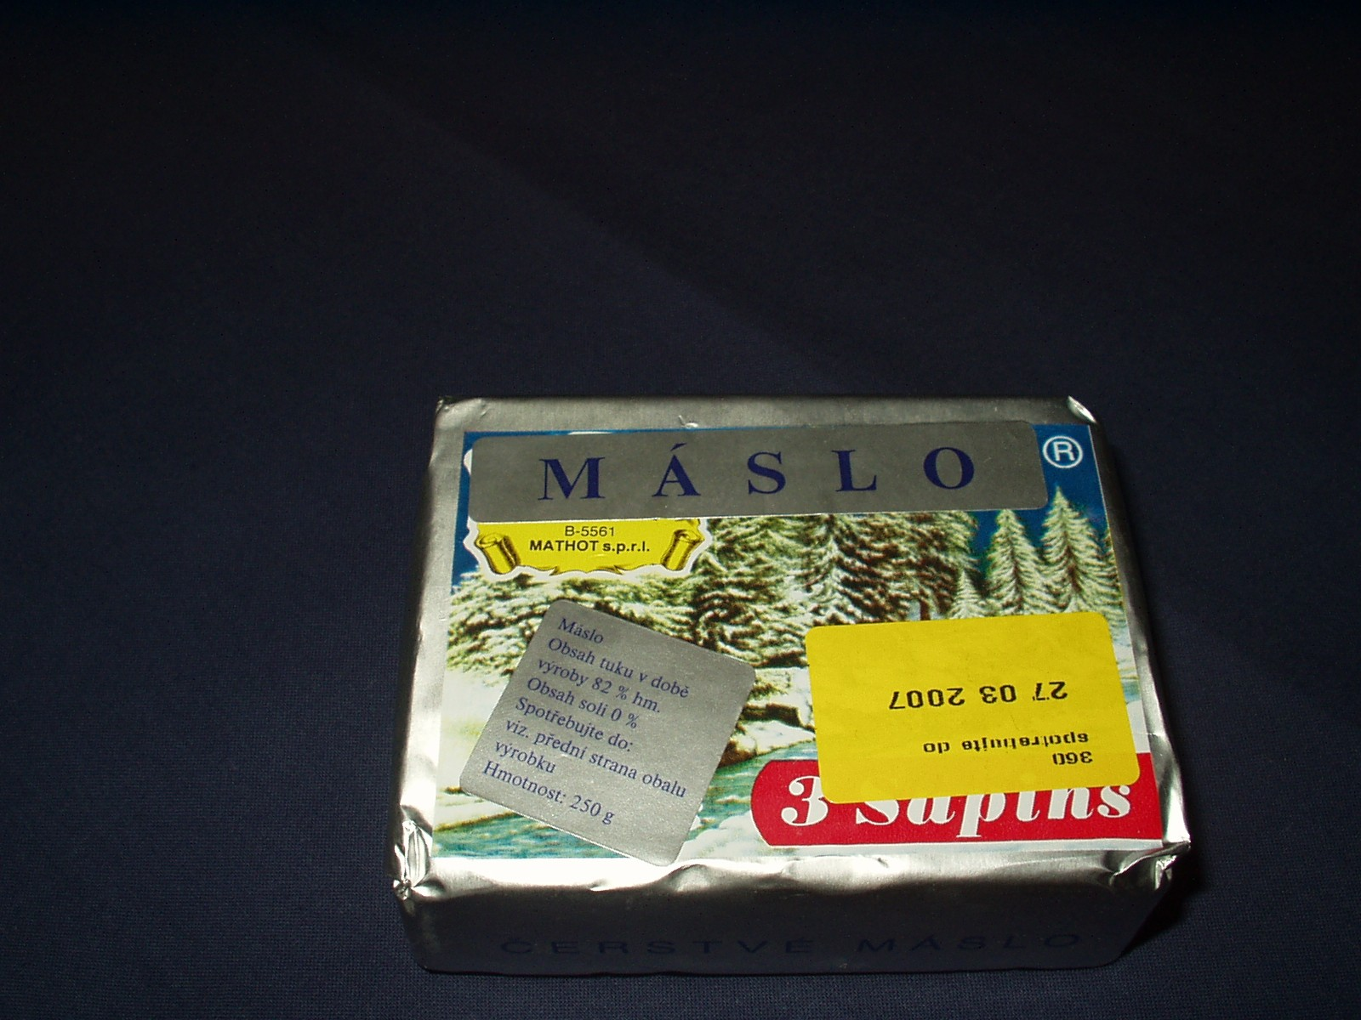
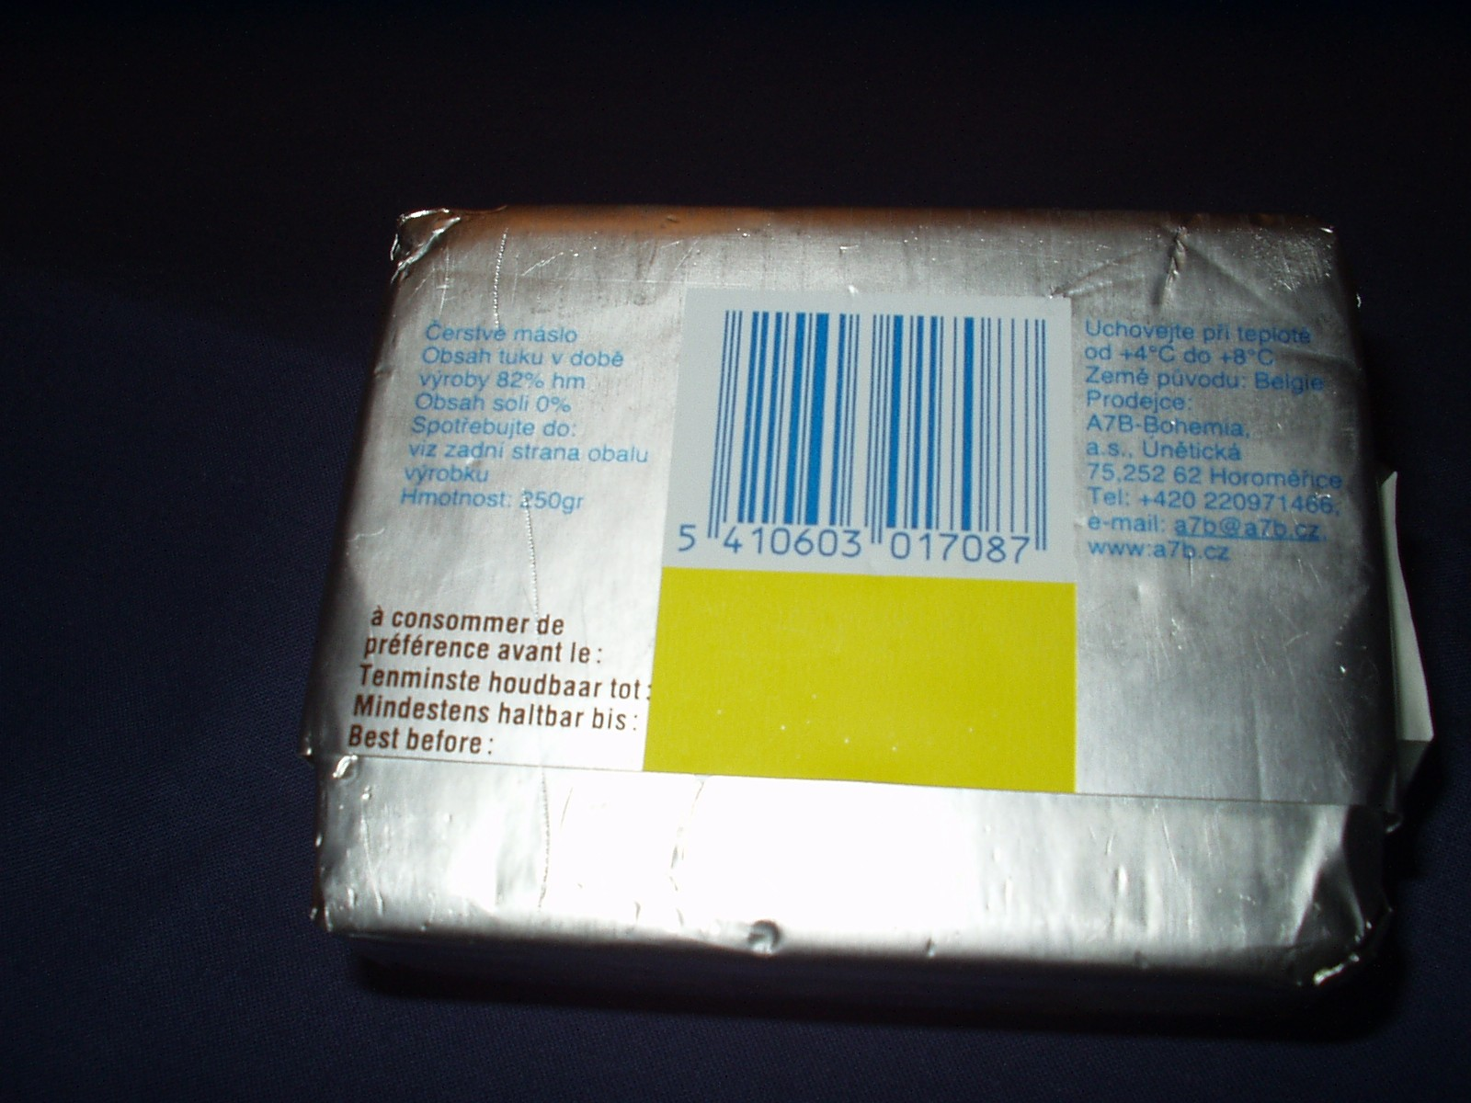
Potravinářská komora ČR (PK ČR) je zájmovým sdružením právnických osob a plní funkci zájmového neziskového sdružení pro všechny potravinářské obory a obory zpracování zemědělských produktů, representuje obor potravinářství vůči orgánům státní správy a obdobným organizacím v EU, včetně organizací se světovou působností a všech organizací, jejichž činnost souvisí se zájmy podnikatelů zpracovatelského průmyslu. Poskytuje potravinářské odborné a technologické poradenství a spolupracuje s ostatními oborovými svazy, které mají k oboru vztah.

